ГБУ ЯНАО «Харпский дом-интернат для престарелых и инвалидов «Мядико»

Программа «Активное долголетие»

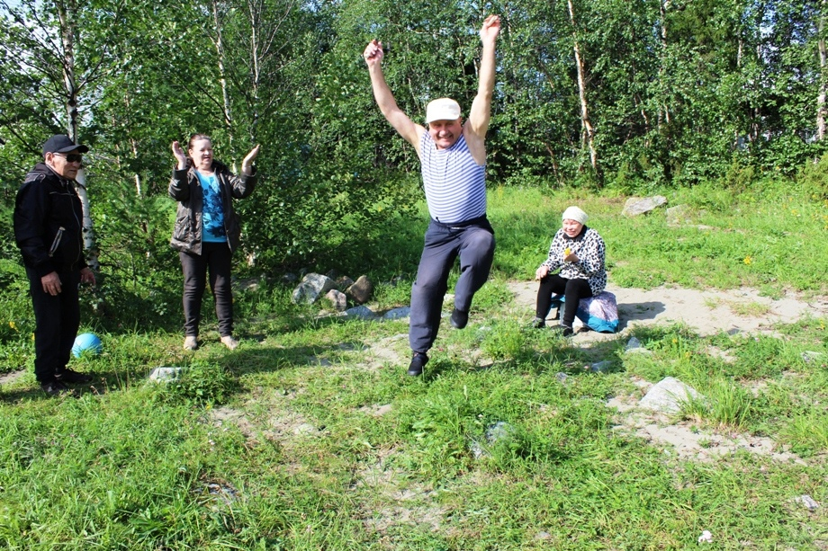

Разработал программу:

Специалист по социальной работе отделения социальной реабилитации лиц с овз Пустовойт Н.А

2021года

Содержание

1. Актуальность программы. .................................................................................................... 3

2. Цели и задачи программы. .................................................................................................... 3

3. Целевая группа. ..................................................................................................................... 4

4.Сроки реализации программы. .............................................................................................. 4

5. Информационное обеспечение программы. ........................................................................ 4

6. Ожидаемые результаты программы. .................................................................................... 4

7. Реализация программы. ........................................................................................................ 5

8. Спортивно-оздоровительное направление. .......................................................................... 5

9. Культурно – досуговое направление. ................................................................................... 8

Заключение.............................................................................................................................. 10

Программа разработана с участием:

Специалистов по социальной работе ; культорганизатора ; психолога; инструктора ЛФК

1. Актуальность программы.

Численность пожилых людей как и по всей стране ежегодно увеличивается. Социальные исследования показывают, что неудовлетворительное положение пожилых граждан России отмечается по социально – медицинским, демографическим, психологическим и экономическим показателям. Для многих граждан пожилого возраста прекращение или ограничение трудовой деятельности имеет весьма болезненные последствия: потеря профессиональных контактов, уменьшение физической активности, проблемы со здоровьем, одиночество и многое другое, приводят к снижению качества жизни, депрессиям, и, как правило, ускорению процесса старения и снижению продолжительности жизни. Однако возможность прожить долгую и активную жизнь есть у всех граждан старшего поколения. Главным фактором психологического здоровья пожилых людей является вера в самого себя, сохранение здоровых положительных эмоций, возможности общения и получение новых знаний. Физическое здоровье пожилых возможно сохранить при активном образе жизни, регулярных физических нагрузках, соблюдении правильного питания.

Жить не только долго, но и оставаться востребованным, активным и бодрым - в этом суть идеологии активного долголетия. С целью профилактики нормального функционирования физической и психической сфер пожилого человека в ГБУ ЯНАО «Мядико» на базе отделения социальной реабилитации лиц с ОВЗ разработана программа «Активное долголетие».

Реализация программы «Активное долголетие» осуществляется в рамках регионального проекта «Старшее поколение», который в свою очередь входит в национальный проект «Демография».

В ходе реализации программы для граждан старшего поколения созданы все условия для активного образа жизни и реализации своего творческого потенциала с положительным эмоциональным настроем.

Актуальность программы «Активное долголетие» заключается в улучшение качества жизни людей старшего поколения, укрепление их физического, психического здоровья и увеличение продолжительности жизни. Программа «Активное долголетие» позволяет гражданам пожилого возраста максимально использовать ресурсы своего организма для улучшения самочувствия, проведения интересного досуга, продления активного долголетия.

2. Цели и задачи программы.

Цели:

-создание дополнительных условий для улучшения качества и продолжительности жизни получателей социальных услуг, через вовлечение их в оздоровительные, социально

- общественные и творческие мероприятия. -информирование получателей социальных услуг о деятельности по программе «Активное долголетие».

Задачи:

- расширить информированность получателей социальных услуг о возможностях поддержания здорового образа жизни;

- приобщить получателей социальных услуг к практикам здорового образа жизни, правильного питания и сбережения здоровья путем проведения цикла бесед, оздоровительных мероприятий, в том числе с использованием различных видов физиотерапии, массажа и лечебной физкультуры;

- формировать жизненно необходимые двигательные умения и навыки у получателей социальных услуг в соответствии с их индивидуальными особенностями;

- поддержать у получателей социальных услуг возможности самореализации жизненно важных потребностей путем нормализации психологического статуса, преодоление коммуникативных барьеров и активизация психических функций;

- ориентировать получателей социальных услуг на активную жизненную позицию, создавая благоприятные условий для активной культурно – творческой деятельности, удовлетворения познавательных потребностей, а также расширения круга их общения- активизировать участие пожилых людей в жизни общества, приобщить к активной социально-общественной деятельности путем создания клубов по интересам;

- повысить степень бытовой, финансовой защищенности получателей социальных услуг, обучить навыкам безопасного проживания.

3. Целевая группа: Получатели социальных услуг ГБУ ЯНАО «Мядико»

4.Сроки реализации программы. Реализация мероприятий программы планируется на постоянной основе, занятость получателей социальных услуг в клубе «Группа здоровья» 1 раз в квартал, продолжительностью 10 дней, посещение кружков «Скандинавская ходьба», «Игротерапия», «Арт 89», «Ретро-студия» 2 раза в месяц.

5. Информационное обеспечение программы.

Освещение хода реализации программы и ее результаты размещаются на официальном сайте

ГБУ ЯНАО «Харпский дом-интернат для престарелых и инвалидов «Мядико».

6. Ожидаемые результаты программы. - создать условия для повышения собственной значимости и востребованности получателей социальных услуг;

- удовлетворить потребности получателей социальных услуг в коммуникации, пробудить новые интересы, расширить круг общения, избавиться от одиночества;

- развить у получателей социальных услуг стремление к активному участию в социокультурных и общественных мероприятиях, развить их творческую активность, сформировать новые интересы, позволяющие заполнить досуг, расширить кругозор;

- обучить получателей социальных услуг техникой скандинавской ходьбы, помочь осознать необходимость ведения здорового образа жизни;

- повысить тонус, работоспособность и сопротивляемость к болезням организма получателей социальных услуг, поддержание его жизненных сил и показателей.

- создать группы здорового образа жизни и активного долголетия получателей социальных услуг, клубы, кружки для занятий творчеством.

7. Реализация программы.

Программа «Активное долголетие» направлена на создание дополнительных условий для улучшения качества и продолжительности жизни получателей социальных услуг , проживающих в ГБУ ЯНАО «Харпский дом-интернат для престарелых и инвалидов «Мядико»

. Для участников программы созданы комфортные условия. В отделении имеются оборудованные помещения: зал лечебной физкультуры, зал отдыха, физиокабинет, массажный кабинет. Реализацию программы осуществляют специалисты отделения социальной реабилитации лиц с ОВЗ: психолог, инструктор – методист ЛФК, культорганизатор, медицинская сестра по массажу, специалисты по социальной работе и медицинская сестра по физиотерапии. В основе программы «Активное долголетие» лежит комплексный подход, сочетающий в себе организацию мероприятий по направлениям: спортивно – оздоровительное, для сохранения и укрепления здоровья; культурно – досуговое, для расширения круга общения и отдыха.

Для сохранения, улучшения и укрепления психического здоровья предусмотрены индивидуальные и групповые занятия психолога. Комплекс данных мероприятий благотворно влияет на физическое здоровье, социальную вовлеченность получателей социальных услуг в общественную жизнь, а так же их жизненную активность, с учетом особенностей здоровья, индивидуальных предпочтений и социальных потребностей.

8. Спортивно-оздоровительное направление. Спортивно-оздоровительное направление способствует приобщению граждан пожилого возраста к практикам здорового образа жизни, правильного питания и сбережения здоровья путем проведения цикла бесед, оздоровительных мероприятий, в том числе с использованием различных видов физиотерапии, массажа и лечебной физкультуры. Спортивно – оздоровительное направление реализуется через клубную и кружковую работу:

-клуб «Группа здоровья»

- кружок «Скандинавская ходьба»

8.1. Клуб «Группа здоровья»

С целью вовлечения получателей социальных услуг к активной деятельности, к участию в спортивных мероприятиях, связанных со здоровым образом жизни, в отделении общего типа и отделении милосердия 1 раз в квартал. В «Группу здоровья» входит комплекс мероприятий по адаптивной физической культуре, массажу и физиотерапии. Занятия по адаптивной физической культуре (далее – АФК) проводятся инструктором – методистом ЛФК в группах и индивидуально с учетом заболевания, возраста, физической подготовленности получателей социальных услуг. Общая продолжительность занятий АФК не превышает 50 мин в день.

Занятия по АФК состоят из теоретических и практических занятий.

На теоретических занятиях проходят консультации и беседы, викторины по ведению здорового образа жизни, выдаются памятки и буклеты.

Практическая часть предусматривает организацию непосредственных занятий в зале ЛФК. В процессе занятий используются: гимнастические коврики, велотренажеры, беговые дорожки, экспандеры, гантели, гимнастические мячи и палки и т.п. Кроме того практическая часть включает в себя участие получателей социальных услуг в физкультурно-оздоровительных и спортивных мероприятиях: спартакиадах, спортивных эстафетах, проводимых на базе отделения.

Одним из доступных способов оздоравливания является самомассаж. Основное преимущество самомассажа заключается в полном контроле продолжительности процедуры и силы воздействия на массируемую область тела не другим человеком, а лично человеком. Владея соответствующими навыками, можно в любое время самостоятельно избавиться от боли, напряжения в мышцах и т.п., не прибегая к услугам дорогостоящего специалиста. Освоить приёмы самомассажа достаточно просто. Главное — соблюдать правильную последовательность выполнения техник и освоить теорию, без которой существенного результата не достигнуть.

С целью обучения получателей социальных услуг самомассажу медицинская сестра по массажу проводит групповые занятия. Упражнения подобраны таким образом, чтобы благотворное воздействие оказывалось на все органы и системы организма. Комплекс упражнений разучивается получателями социальных услуг постепенно, ежедневно прибавляя по 3-4 новых движения. Занятия в группе проводятся ежедневно по 20 минут.

В комплекс мероприятий «Группы здоровья» включена физиотерапия. Физиотерапия – это группа процедур и способов воздействия, которые применяются в реабилитации, оздоровлении, профилактике, для улучшения общего состояния организма. Физиотерапевтические процедуры оказываются строго по назначению фельдшера, который при зачислении в «Группу здоровья» проводит осмотр получателей социальных услуг и рекомендует перечень и продолжительность оздоровительных мероприятий.

Курс физиотерапии получателю социальных услуг проводится от 5 до 10 процедур, в зависимости от медицинских показаний.

Применяются следующие виды физиотерапии: магнитотерапия, вибротерапия, ингаляция, дарсонваль, галокамера,

Для повышения эффекта физиотерапии получателям социальных услуг советуют во время процедур направлять свои положительные мысли на процесс оздоровления.

8.2. Кружок «Скандинавская ходьба»

Скандинавская ходьба доступна и не травмоопасна, улучшает состояние сердечно-сосудистой и дыхательной систем, снимает напряжение мышц шейно – плечевого отдела, укрепляет мышцы спины, позволяет снизить нагрузку на суставы ног, регулирует работу центральной нервной системы.

Скандинавская ходьба популярна среди граждан получателей социальных услуг на активную жизненную позицию, создавать благоприятные условий для активной социокультурной деятельности, удовлетворения познавательных потребностей, а также расширения круга их общения позволяют занятия творчеством, прогулки, интересные встречи, познавательные мероприятия и другие формы организации досуга, проводимые культорганизатором и специалистами по социальной работе., но важно не просто ходить с палочками, необходимо правильно освоить технику передвижения. Занятия в кружке «Скандинавская ходьба» ставят цель приобщить пожилых людей к активному образу жизни, обучить технике ходьбы, вызвать заинтересованность к самостоятельным, регулярным занятиям.

Групповые занятия по скандинавской ходьбе для получателей социальных услуг проводятся 2 раза в месяц. Проводят занятия инструктор ЛФК.

Во время занятий получатели социальных услуг изучают комплекс групповых упражнений. Техника скандинавской ходьбы позиционируется как естественная, поэтому научиться не сложно

В клубе «Группа здоровья» получатели социальных услуг на протяжении 10 дней принимают кислородный коктейль. Кислородный коктейль – напиток, позволяющий восполнить недостаток жизненно важного элемента - кислорода. Прием кислородного коктейля способствует:

- повышению сопротивляемости организма вирусам и инфекциям;

- усилению работоспособности;

- нормализации сна и артериального давления;

- уменьшению вредного влияния окружающей среды на организм;

- увеличению уровня гемоглобина.

В комплексе с другими оздоровительными мероприятиями кислородный коктейль благотворно влияет на физическое состояние получателей социальных услуг и профилактику у них когнитивных функций организма.

В работе с получателями социальных услуг психолог применяет методы ароматерапии. Воздействие ароматерапии на организм регулирует эмоции человека и тонус нервной системы, способствует восстановлению процессов саморегуляции организма.

9. Культурно – досуговое направление

Данный раздел программы «Активное долголетие» разработан в целях повышения социальной активности, укрепления психологического здоровья, расширения среды общения граждан пожилого возраста.

Участники кружков: «Игротерапия», «Ретротерапия», «Арт 89», «Виртуальный туризм» Ориентируют получателей социальных услуг на активную жизненную позицию, создают благоприятные условий для активной социокультурной деятельности, удовлетворения познавательных потребностей, а также расширения круга их общения. Занимаются творчеством, организовывают прогулки, интересные встречи, познавательные мероприятия, путешествуют виртуально, читают книги, решают головоломки и кроссворды, разучивают песни и стихи, рисуют. Для участников кружка специалисты организуют выездные экскурсии. В работе используются направления: виртуальный туризм, социальный туризм и другие формы организации досуга, проводимые культорганизатором и специалистами по социальной работе. Это всё помогает поддержать у получателей социальных услуг возможности самореализации жизненно важных потребностей путем нормализации психологического статуса, преодоление коммуникативных барьеров и активизация психических функций, решить другие социально-психологические проблемы .Получатели социальных услуг посещают кружки два раза в месяц, где получают новые знания, работают над решением интеллектуальных задач, работа кружков тщательно спланирована специалистами отделения и соответствует потребностям получателей социальных услуг.

10

Заключение

Человечество стареет и это становится серьезной проблемой. Лучшей половиной жизни всегда считалась – молодость. Сложился такой стереотип, что в зрелом возрасте – ничего хорошего не ждет. Многие пожилые люди пережили трудные годы. За плечами огромный жизненный опыт и много нерешенных проблем. Когда человек выходит на пенсию, меняется образ его жизни, и первое с чем он сталкивается – узкий круг общения. И тут его предстоит по мере его сил и желания задействовать в общественной жизни.

Изменение статуса пожилого человека во многом зависит от отношения в целом к людям старшего возраста, как самих к себе, так и общества к ним. Программа «Активное долголетие» может поменять жизнь получателя социальных услуг, к лучшему во всех смыслах. Жить не только долго, но и оставаться востребованным, активным и бодрым - в этом суть идеологии активного долголетия.

Задачей программы «Активное долголетие» является благотворное влияние на физическое здоровье, социальную вовлеченность получателей социальных услуг в общественную жизнь , а так же их жизненную активность, с учетом особенностей здоровья, индивидуальных предпочтений и социальных потребностей.

Для реализации этой задачи в отделении созданы клуб и кружки по интересам, позволяющие получателям социальных услуг открыть новую страницу в своей жизни. Часто она бывает совсем другой, чем уже прожитые годы, неожиданно интересной и увлекательной.

Благодаря программе «Активное долголетие», у пожилых людей появляются знания о факторах, улучшающих качество жизни и состояние здоровья, а также о правилах безопасной жизнедеятельности. На занятиях в клубе «Группа здоровья» они смогут критически оценить и пересмотреть свой образ жизни, а также применить полученные знания на практике, освоить навыки здорового поведения и сформировать осознанное отношение к построению здорового образа жизни.